№ адм.  уч-ка | Фото | Должность, звание, ФИО УУМ | Границы административного участка
2007 | 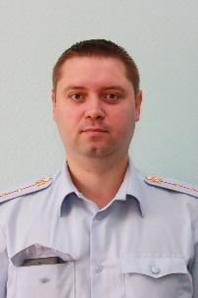 | Участковый уполномоченный полиции ГУУП 91 ОП  капитан полиции  Пацановский Александр Михайлович  Дни приема граждан: четверг, пятница  с 16.00 до 20.00 | г. Пикалево, ул. Горняков (дома с 2 по 19); д. Обрино; Детский сад №9, Детский сад №5, Детский сад №1; Колбасный цех; ул. Больничная (дома 1-22), Спрямленное шоссе (дома 12, 14, 16, 18); Учебный переулок (дома 2, 4, 6, 8); Промышленная зона завод.
2009 | 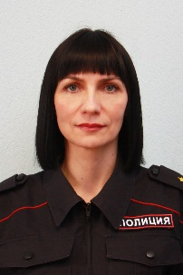 | Старший участковый уполномоченный полиции ГУУП 91 ОП  майор полиции  Клюквина Ирина Николаевна  Дни приема граждан:  среда, пятница  с 16.00 до 20.00 | г. Пикалево, 6 микрорайоне (дома 9, 10, 11, 12, 14, 16, 17, 18, 24, 25, 26, 27, 28); ул.Спортивная (дома 6,8,10,12); ул.Школьная (дома с 50 по 72); ул.Советская д.56; 5 микрорайон (дома 1, 2, 3, 4, 5, 5а); Садовый переулок, Тихий переулок, Поселковый переулок, Отдельный переулок, Гузеевский переулок, 2-й Спортивный переулок; ул.Гузеевская, ул.Нагорая, ул.Поселковая; МБОУ СОШ №4, Детский сад №2, №7; гостиница «Металлург», ул.Спортивная; Общежитие ЗАО «БазелЦемент-Пикалево»; ул. Школьная (дома 70, 62);
2010 | 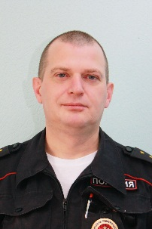 | Участковый уполномоченный полиции ГУУП 91 ОП  капитан полиции  Свисталев Алексей Александрович  Дни приема граждан: вторник, четверг  с 16.00 до 20.00 | Самойловское сельское поселение; п. Совхозный; Новая Деревня; Сосновка; п. Коли; ул. Заводская; ул. Молодежная; ул. Строительная; ул. Советская (нечетная сторона).
2011 | 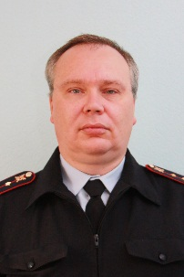 | Участковый уполномоченный полиции ОМВД России  капитан полиции  Платов Олег Владимирович  Дни приема граждан: вторник, четверг  с 16.00 до 20.00 | г. Пикалево, ул.Советская (четная сторона); ул.Спортивная (дома 2, 4); ул.Школьная (нечетная сторона); ул.Вокзальная (дома 21, 22, 23, 24, 28); ул.Комсомольская (дома 3, 4, 5, 7, 8); ул.Труда (дома 1, 3); 1-й Театральный переулок (дома 3, 5, 7); ул.Речная (дома 4, 6); ул.Полевая (дома 3, 5, 7, 9, 11, 13, 15, 17, 19, 21); ул.Набережная (дома с1 по 21); ул.Подлипская (дома с 14 по 25); Городской переулок (дома 1, 4, 6, 8, 14); ДК, ДДТ, стадион «Металлург», ЦГСЭН.
2012 | 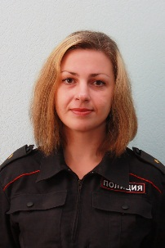 | Старший участковый уполномоченный полиции ГУУП 91 ОП  майор полиции  Кумзерова Анна Николаевна  Дни приема граждан:  среда, пятница  с 16.00 до 20.00 | г. Пикалево, 6 микрорайон (дома 15, 19, 20, 22, 23, 30, 31, 33, 34, 35, 36, 37, 38, 39, 40, 48); ул.Бульварная (д.5); ул. Школьная (дома с 8 по 14); ул.Речная (д.7); ул. Набережная (дома 23,24,25, 25а, 26); 2-й Бульварный переулок (дома 1, с 3 по 8); ул. Пионерская (д.14, 16, 18, 20, 24, 32, 34); МБОУ СОШ №1, Педагогический колледж, Детский сад №6.
2014 | 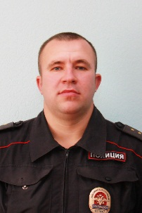 | Участковый уполномоченный полиции ГУУП 91 ОП  капитан полиции  Воронов Василий Николаевич  Дни приема граждан: четверг, пятница  с 16.00 до 20.00 | г. Пикалево, 3 микрорайон (дома с 1 по 7); ул.Металлургов (дома 3, 5, 11, 13, 15, 17, 19, 21, 23, 25, 27); ул. Безымянная, ул.Лесная, ул.Горская, Обринский переулок; 1-й Средний Переулок; 2-й Средний Переулок; Детский сад №8; садоводство «Металлург» №1 и №2; МБОУ СОШ №3; Анисимовская волость
УТВЕРЖАЮ
Начальник 91 ОП
ОМВД России по Бокситогорскому району
подполковник полиции
Е.В. Герасимов

График приема граждан УУП ГУУП 91 ОП

